Projekt

Uchwała Nr XXVII/ /20
Rady Miejskiej w Grójcu
z dnia 26 października 2020 r.
w sprawie ustalenia lokalizacji inwestycji mieszkaniowej przy ul. Jana Kochanowskiego w Grójcu
Na podstawie art. 18 ust. 2 pkt. 15 ustawy z dnia 8 marca 1990r. o samorządzie gminnym (t.j. Dz. U. z 2020 r., poz. 713 ze zm.⁾) oraz art. 7 ust. 4 i art. 8 ustawy z dnia 5 lipca 2018 r. o ułatwieniach w przygotowaniu i realizacji inwestycji mieszkaniowych oraz inwestycji towarzyszących (t.j. Dz.U. z 2020 r. poz. 219 ze zm.⁾), Rada Miejska w Grójcu uchwala co następuje:
§ 1. Ustala się lokalizację inwestycji mieszkaniowej obejmującą budynek mieszkalny wielorodzinny z niezbędną infrastrukturą techniczną, przy ul. Jana Kochanowskiego w Grójcu, na działce nr 3520/21 obręb geodezyjny 0001-Grójec, jednostka ewidencyjna 140605_4 Grójec.
§ 2. Granice terenu objętego inwestycją określa załącznik nr 1 do niniejszej uchwały.
§ 3. Ustala się powierzchnię użytkową mieszkań:
1) minimalną powierzchnia – 28,00 m²;
2) maksymalna powierzchnia 160,00 m².
§ 4. Ustala się liczbę mieszkań:
1) minimalną – 49 lokali mieszkalnych;
2) maksymalną – 64 lokali mieszkalnych.
§ 5. Teren objęty wnioskiem w obowiązującym miejscowym planie zagospodarowania przeznaczony jest pod zabudowę mieszkaniową jednorodzinną. Działka nie jest zabudowana. Obsługa komunikacyjna z ulicy Jana Kochanowskiego.
§ 6. Budynek przyłączony zostanie do sieci znajdujących się w ulicy Jana Kochanowskiego.
§ 7. Ustala się charakterystykę inwestycji mieszkaniowej:
1. Zapotrzebowanie na wodę max. 53,76 m³/dobę;
2. Zapotrzebowanie na energię wynosi 408800 kWh/rok ;
3. Ścieki odprowadzane będą do systemu miejskiej kanalizacji sanitarnej, max. 51,07 m³/dobę;
4. Wody opadowe odprowadzane będą do systemu miejskiej kanalizacji deszczowej, z parkingów i dróg dojazdowych za pośrednictwem urządzeń podczyszczających;
5. Zaopatrzenie w ciepło z własnej kotłowni gazowej.
6. Gromadzenie odpadów stałych z zastosowaniem segregacji do pojemników w komorach śmieciowych na terenie objętym decyzją.
7. Inwestycja składa się z jednego budynku mieszkalnego wielorodzinnego, wejście główne do budynku od strony ulicy , miejsca postojowe na poziomie terenu.
8. Charakterystyka parametrów technicznych:
- powierzchnia terenu inwestycji 4 690 m²,
- powierzchnia zabudowy do 1 070 m²,
- powierzchni biologicznie czynna min. 25% powierzchni działki
- kubatura budynku do 14 900 m³
- długość elewacji północnej (wzdłuż ul. Jana Kochanowskiego) do 28,30 m,
- wysokość do 13,50 m,
- ilość kondygnacji max. 4,
- minimalna ilość miejsc postojowych – według wskaźnika - 1 miejsce postojowe na lokal mieszkalny o powierzchni użytkowej do 80 m² , 1,5 miejsca postojowego na lokal mieszkalny o powierzchni użytkowej powyżej 80 m²,
9. Budynek mieszkalny wielorodzinny nie będzie miał negatywnego wpływu na środowisko w tym powietrze, glebę, wody powierzchniowe i podziemne, nie wytwarza pola elektromagnetycznego, nie emituje pyłów, gazów i innych substancji mających negatywny wpływ na środowisko.
§ 8. Inwestycja mieszkaniowa zlokalizowana będzie na działce oznaczonej w ewidencji gruntów nr 3520/21, obręb geodezyjny 0001 Grójec, jednostka geodezyjna 140605_4 Grójec-Miasto– księga wieczysta RA1G00089512/3 o powierzchni 4 690 m²;
§ 9. Nieruchomość, na której mają być zlokalizowane obiekty objęte inwestycją mieszkaniową, nie dotyczą ustalenia, o których mowa w art. 35 ust. 1 i art. 38 ust. 1 ustawy z dnia 5 lipca 2018 r. o ułatwieniach w przygotowaniu i realizacji inwestycji mieszkaniowych oraz inwestycji towarzyszących.
§ 10. Warunki wynikające z potrzeb ochrony środowiska i ochrony zabytków:
1) teren objęty inwestycją nie jest objęty żadną z form ochrony przyrody na podstawie przepisów o ochronie przyrody, przy realizacji inwestycji należy zapewnić oszczędne korzystanie z terenu a w szczególności ochronę gleby, zieleni, naturalnego ukształtowania terenu i stosunków wodnych.
2) teren objęty inwestycją nie jest objęty żadnymi formami ochrony zabytków, o których mowa w art. 7 ustawy z dnia 23 lipca 2003 r. o ochronie zabytków i opiece nad zabytkami oraz nie jest ujęty w gminnej ewidencji zabytków.
§ 11. Uchwała nie rodzi praw do terenu oraz nie narusza prawa własności i uprawnień osób trzecich.
§ 12. Wykonanie uchwały powierza się Burmistrzowi Gminy i Miasta Grójec.
§ 13. Uchwała podlega publikacji w Dzienniku Urzędowym Województwa Mazowieckiego.
§ 14. Uchwała wchodzi w życie z dniem ogłoszenia. Projekt:

Burmistrza Gminy i Miasta Grójec
Przygotował Dariusz Iwańczyk - Naczelni Wydziału Gospodarki Przestrzennej i Ochrony Środowiska.
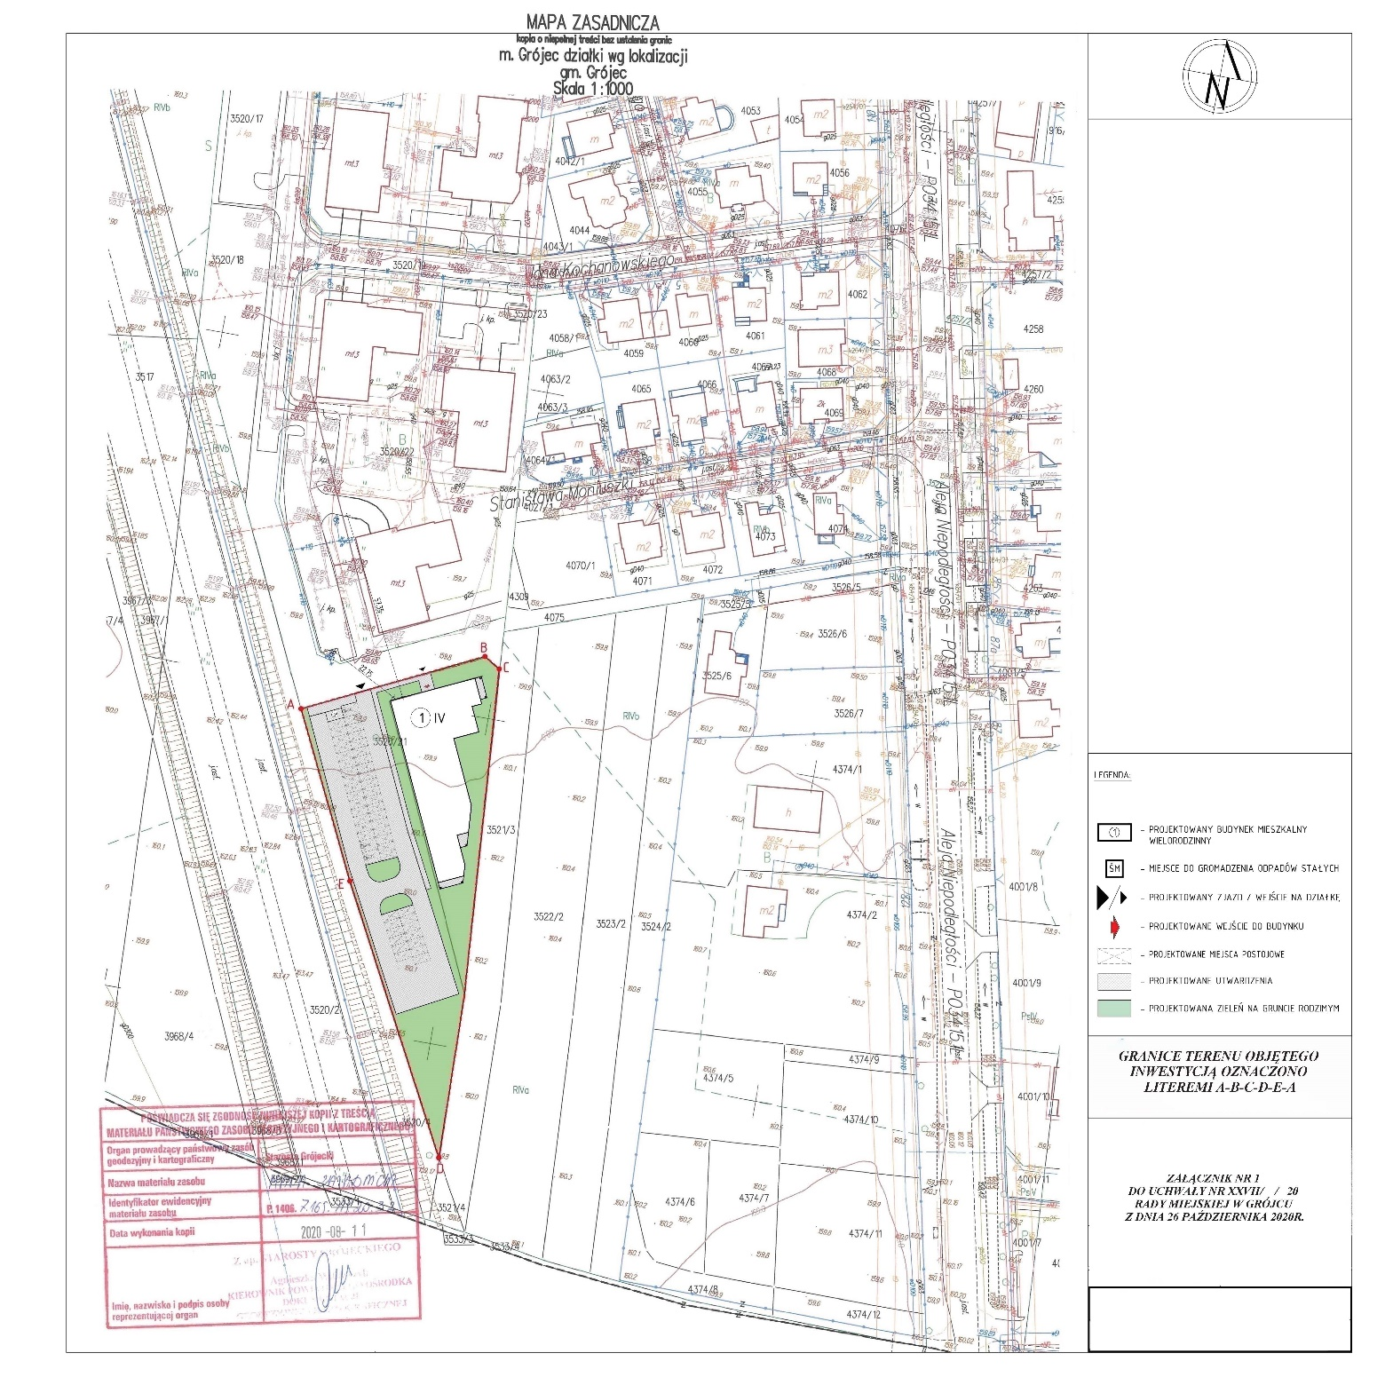
Załącznik do uchwały Nr XXVII/ /20
Rady Miejskiej w Grójcu
z dnia 26 października 2020 r.

uzasadnienie
Wniosek o ustalenie lokalizacji inwestycji mieszkaniowej polegającej na budowie budynku mieszkalnego wielorodzinnego wraz z infrastrukturą, przy ul. Jana Kochanowskiego w Grójcu został złożony w dniu 14 września 2020r.
Wniosek obejmuje budowę budynku mieszkalnego wielorodzinnego o wysokości 4 kondygnacji, o 49 do 64 mieszkaniach i do 2 800,00 m² powierzchni użytkowej mieszkań.
Miejsca postojowe dla samochodów osobowych w ilości liczonej wg wskaźnika 1 miejsce postojowe na lokal mieszkalny o powierzchni użytkowej do 80 m² , 1,5 miejsca postojowego na lokal mieszkalny o powierzchni użytkowej powyżej 80 m², przewidziano, na działce objętej wnioskiem.
Po analizie wniosku stwierdzono:
- Budynek zaplanowano na terenie objętym miejscowym planem zagospodarowania przestrzennego i przeznaczonym pod zabudowę mieszkaniową jednorodzinną.
Planowana inwestycja nie uwzględnia ustaleń planu w zakresie: przeznaczenia terenu, maksymalnej wysokości zabudowy, wymaganej liczby miejsc parkingowych, minimalnego wskaźnika powierzchni biologicznie czynnej oraz kształtu dachu.
- Zgodnie ze Studium Uwarunkowań i Kierunków Zagospodarowania Przestrzennego Gminy Grójec wnioskowany teren inwestycji znajduje się w strefie A obejmującej miasto Grójec w jego granicach administracyjnych i częściowo tereny sąsiadujących sołectw, które winny być traktowane jako potencjalne, miejskie tereny rozwojowe. W załączniku graficznym obszar objęty inwestycją oznaczono jako teren istniejącego zainwestowania miejskiego mieszkalnego, usługowego i gospodarczego. Planowana inwestycja nie prowadzi do zmiany ustaleń studium a w szczególności zmiany kierunków zagospodarowania i użytkowania terenu. Inwestycja spełnia więc warunek, iż nie jest sprzeczna ze Studium Uwarunkowań i Kierunków Zagospodarowania Przestrzennego Gminy Grójec.
- Na terenie gminy nie utworzono parku kulturowego nie analizowano więc braku sprzeczności inwestycji z uchwałą o utworzeniu takiego parku.
- Planowania inwestycja spełnia standardy lokalizacyjne i realizacyjne określone w art. 17 ustawy z dnia 5 lipca 2018 r. o ułatwieniach w przygotowaniu i realizacji inwestycji mieszkaniowych oraz inwestycji towarzyszących, Rada Miejska nie określiła w drodze uchwały lokalnych standardów urbanistycznych.

W dniu 16 września 2020r. wniosek został umieszczony na stronie internetowej urzędu z informacją o terminie i formie składania uwag do wniosku. W terminie 21 dni od dnia zamieszczenia wniosku nie złożono uwag.
W dniu 18 września 2020r . wysłano powiadomienie o możliwości przedstawienia opinii i uzgodnień do organów wymienionych w 7 ust.12 pkt 11 i pkt 14 ustawy z dnia 5 lipca 2018 r. o ułatwieniach w przygotowaniu i realizacji inwestycji mieszkaniowych i inwestycji towarzyszących.
W odpowiedzi na w/w powiadomienia:
1. Zarząd Województwa Mazowieckiego nie zaopiniował wniosku ze względu na brak audytu krajobrazowego
2. Wojewódzki Sztab Wojskowy zaopiniował pozytywnie wniosek.
3. Agencja Wywiadu nie wniosła zastrzeżeń.
4, Mazowiecki Komendant Wojewódzki Państwowej Straży Pożarnej zaopiniował pozytywnie wniosek.
Pozostałe organy nie zajęły stanowiska.

⁾ Zmiany opublikowano w Dz.U. z 2020r, poz.1378
⁾ Zmiany opublikowano w Dz.U. z 2020r, poz.471

